浙江财经大学东方学院实验报告

学生姓名：  **李鹏雷**  学号： 2120400146 专业班级： 21计算机2班

实验类型：☑验证□综合□设计□创新 实验日期：2023.5.4 实验成绩：

**实验3、 存储器 实验**

1. **实验目的：**

1） 掌握静态随机存储器RAM的工作特性。

2） 掌握静态随机存储器RAM的读写方法。

1. **实验原理：**

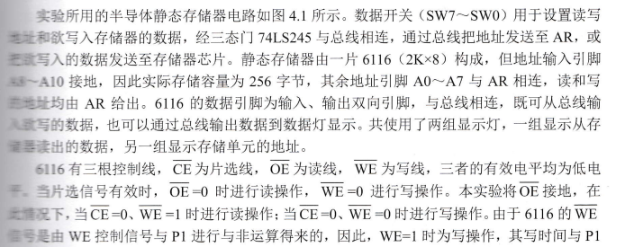

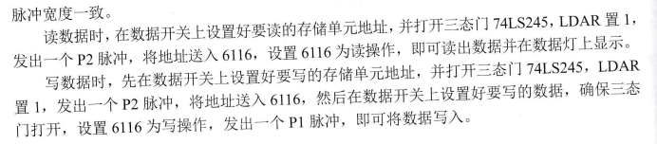

1. **实验内容和步骤：**

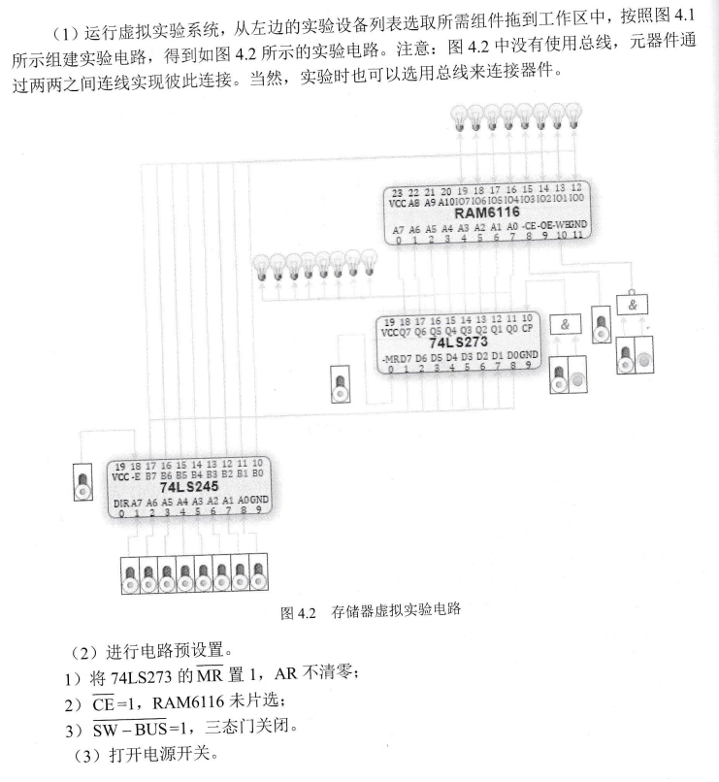

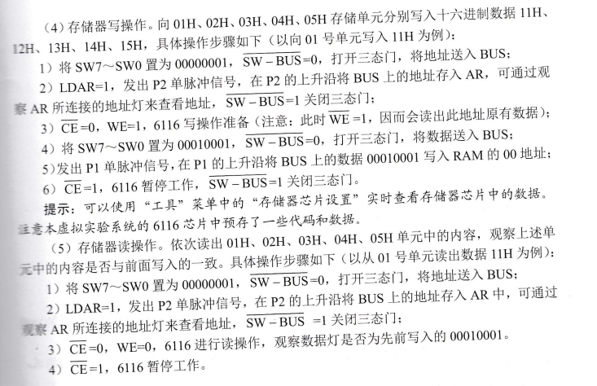

1. **实验结果及分析**
2. 运行虚拟实验系统

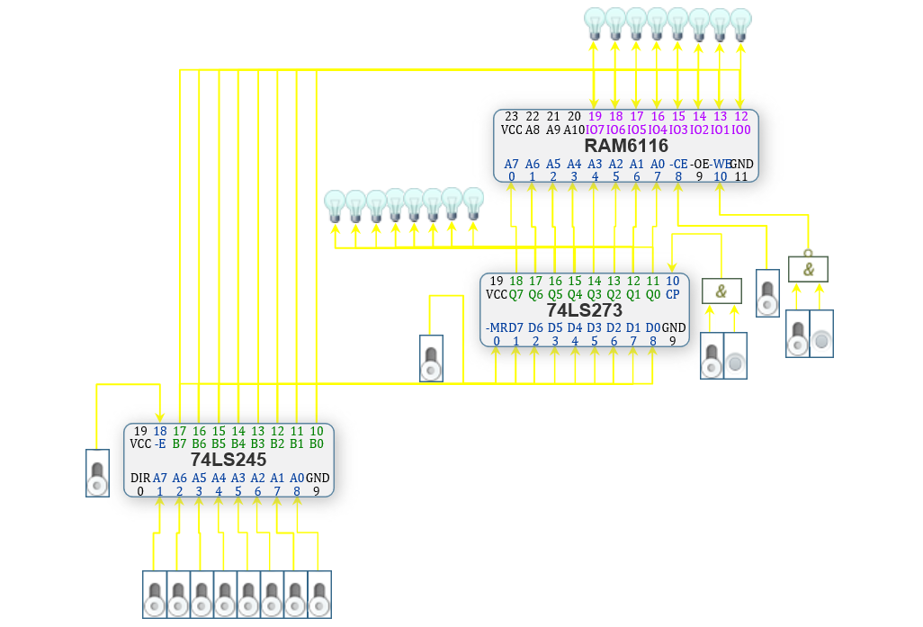

1. 电路预设计

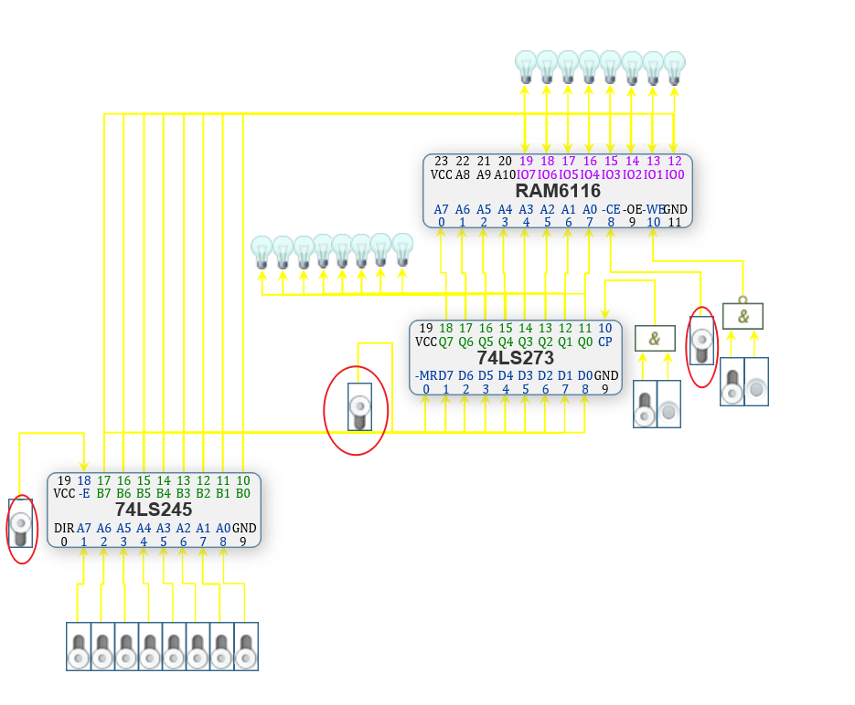

1. 打开电源开关
2. 存储器写操作向01H、02H、03H、04H、05H存储单元分别写入十六进制数据 11H 、12H 、13H 、 14H 、 15H , 具体操作步骤如下(以向 01 号单元写入 11H 为例):

1.将 SW7~SW0 置为 00000001 ， SW-BUS =0，打开三态门，将地址送入 BUS ;

2.LDAR =1 ，发出 P2 单脉冲信号，在 P2 的上升沿将 BUS 上的地址存入 AR，可通过观察 AR 所连接的地址灯来查看地址， SW-BUS=1 关闭三态门.

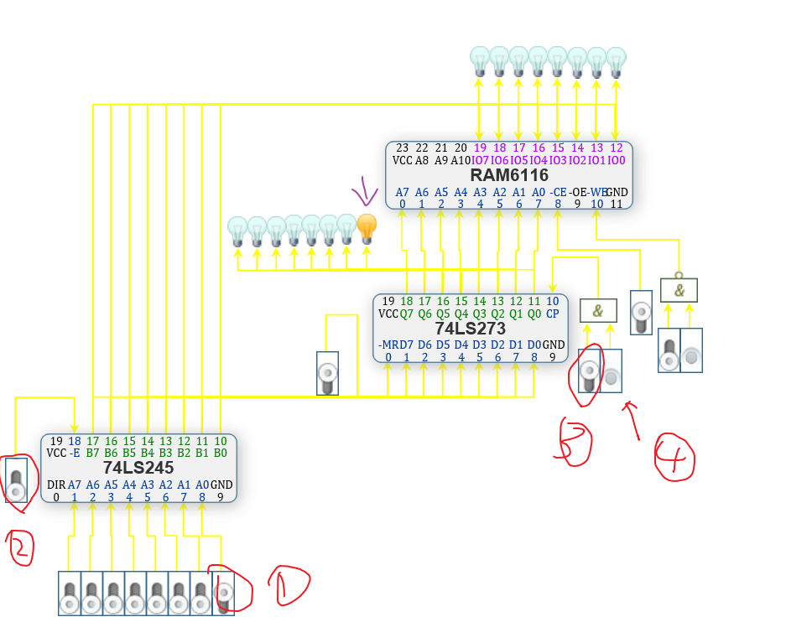

1. *CE* =0，WE=1 , 6116 写操作准备(注意:此时 *WE* =1，因而会读出此地址原有数据);

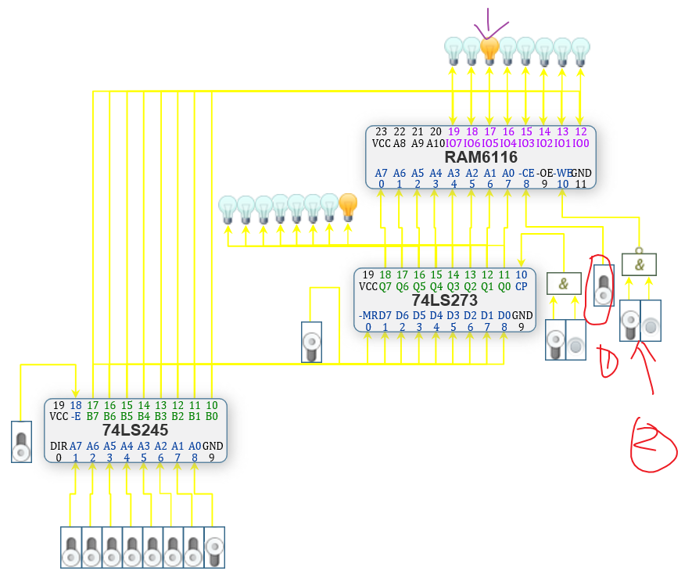

1. 将 SW7~SW0 置为 00010001 , SW-BUS =0，打开三态门，将数据送入BUS ;

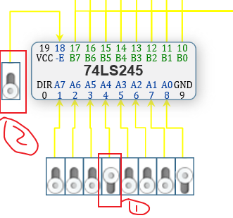

1. 发出 P1 单脉冲信号，在P1的上升沿将BUS上的数据 00010001 写入 RAM 的 01 地址;

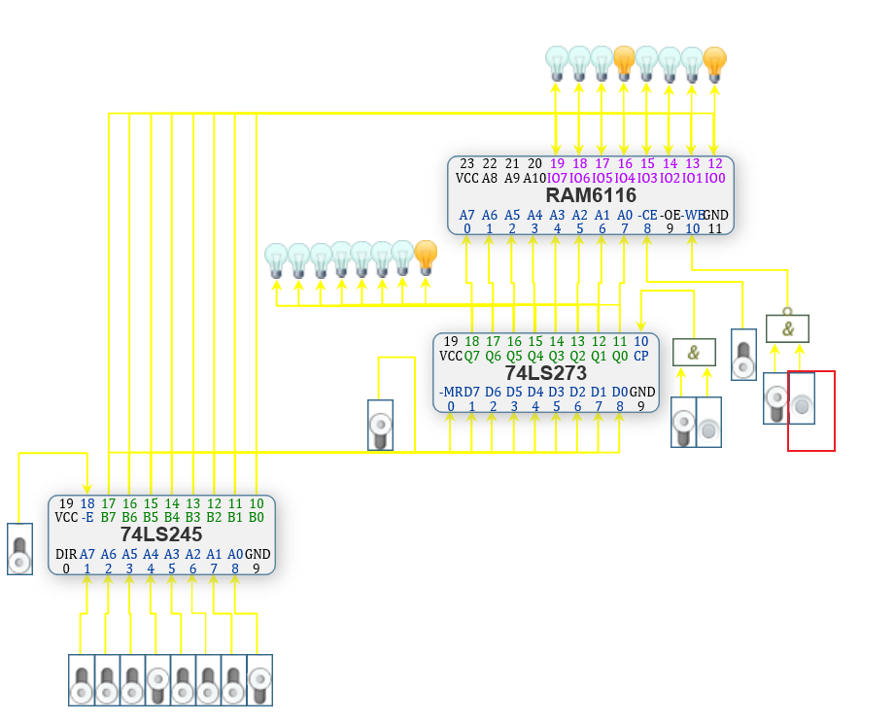

1. *CE*=1, 6116 暂停工作，*SW-BUS* =1 关闭三态门。  
   提示:可以使用“工具”菜单中的“存储器芯片设置”实时查看存储器芯片中的数据。注意本虚拟实验系统的6116芯片中预存了一些代码和数据
2. 将 SW7~SW0 置为 00000001 , SW-BUS =0 ,打开三态门，将地址送入 BUS ;
3. LDAR=1,发出P2单脉冲信号，在P2的上升沿将BUS上的地址存入 AR 中，可通过观察 AR 所连接的地址灯来查看地址，SW-BUS =1 关闭三态门;
4. CE=0 ，WE=0，6116 进行读操作，观察数据灯是否为先前写入的 00010001 。
5. CE =1 ，6116 暂停工作。

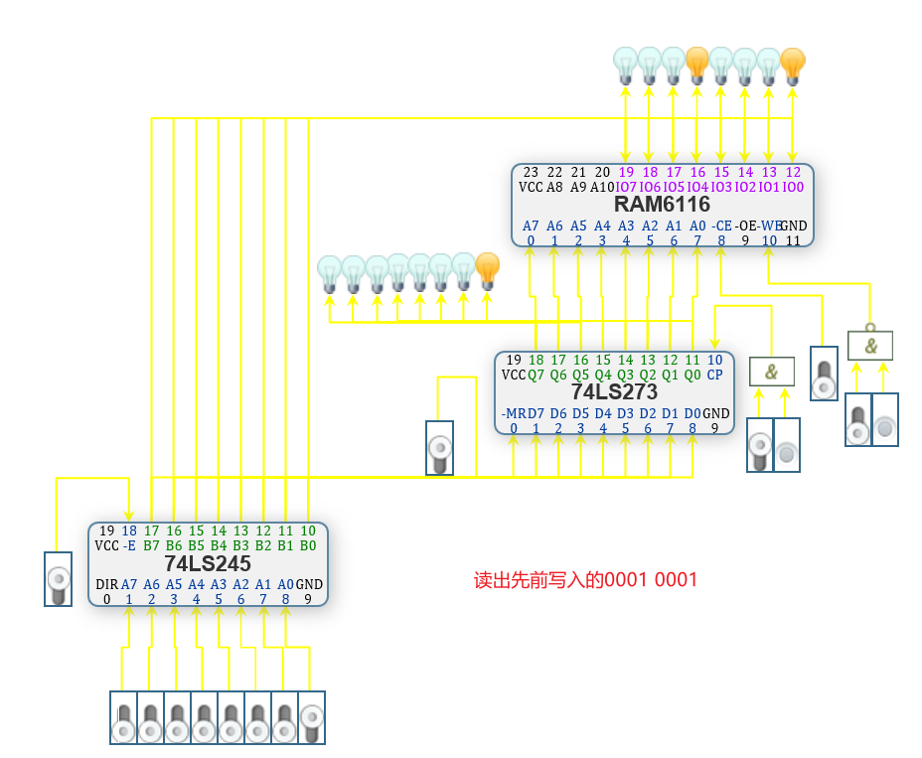

1. **实验总结：**

这个实验主要考察了我们的电路设计和调试能力，通过一个存储器的形式，目的是为了让我们掌握电路设计和分析的方法和能力。为了对电路设计过程中遇到的问题作出一个较好地解决和解释，必须要对系统或者设计有着很清楚的认识。

1. **思考题：**

1. 静态半导体存储器与动态半导体存储器的主要区别是什么？

静态半导体存储器存取速度快，但集成度低，通常当缓存来用。

动态半导体存储器存取速度慢，但集成度高，像内存就是动态半导体存储器。

2.由两片 6116 (2K8) 怎样扩展成 (2K16) 或 (4K*8) 的存储器？怎样连线？

2片6116构成2k16位存储器：

把地址线并起来，

2片6116的8根+8根数据线分别接 d0 d1 d2…d15

1. 查阅 611 6芯片的数据手册，在 CE=0、 OE=0、WE=1的条件下，当输入的地址信息变化时，输出的数据是否会相应变化？是否有延迟？

根据6116芯片的数据手册，在CE=0、OE=0、WE=1的条件下，输入的地址信息改变时，输出的数据应该会相应改变，并且没有延迟。这是因为在这种情况下，芯片的写使能（WE）为1，表示写入数据，因此芯片会立即响应输入地址的变化，并输出相应的数据，而不会有任何延迟。同时，输出数据的稳定时间也非常短，通常只需要几纳秒的时间。